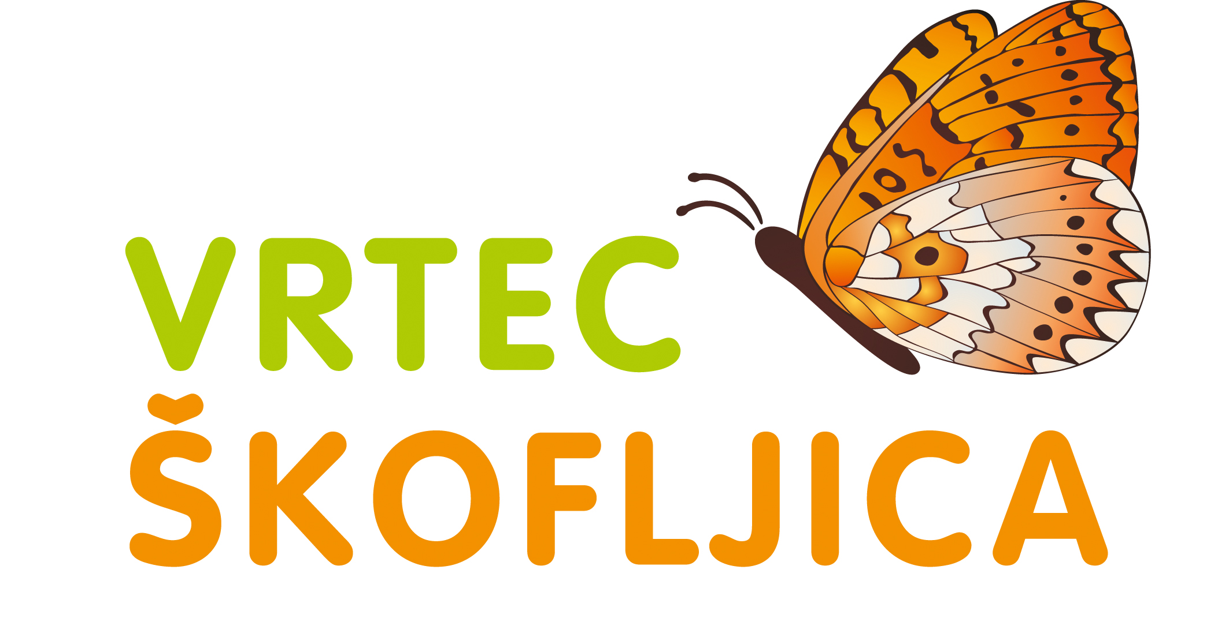 JEDILNIK za predšolske otroke – SEPTEMBER 2024

DATUM | ZAJTRK | KOSILO | POP. MALICA
PON, 2.9. | Puranje prsi, črni kruh (G pšenica), rezina paprike*, zeliščni čaj*; sadje | Brokolijeva juha, zelenjavna rižota (bučke, cvetača, korenje), zelena solata | Sadje, koruzni vaflji
TOR, 3.9. | Skutni namaz (M), drobnjak, ovseni kruh* (G),  bela kava (M,G ječmen); sadje | Cvetačna juha, piščanec v korenčkovi omaki, krompir v kosih s peteršiljem, rdeča pesa | Sadje, grisini (G)
SRE, 4.9. | Pšenični zdrob na nehomogeniziranem mleku (G pšenica, M); sadni krožnik | Metuljčki z zelenjavno-mesno omako (junetina, paprika, paradižnik), (G pšenica), zeljna solata, rezina lubenice | Sadje, ovseni kruh* (G)
ČET, 5.9. | Jajčni namaz (J,M), pisani kruh (G pšenica)*, čaj, rezina korenja; melona | Kumare v smetanovi omaki (M), krompirjev pire (M) hrenovka* | Sadje, ržena štručka (G)
PET, 6.9. | Tuna (R), pirin kruh* (G pšenica), rezina paradižnika*, čaj; sadje | Piščančja obara s krpicami (G), skutin zavitek z jabolki (G,M,J) | Sadje, pirina blazinica*(G)
PON, 9.9. | Koruzni kosmiči, mleko ( M); sadje | Špinačna juha, musaka (J,M), rdeča pesa | Sadje, pisani kruh* (G pšenica, ajda)
TOR, 10.9. | Puranja šunka, list solate*, črni kruh* (G), zeliščni čaj*, sadje | Bobiči (enolončnica s koruzo in fižolom), pehtranovo pecivo s skuto (M,J,G) | Sadje, ajdova štručka*(G)
SRE, 11.9. | Domač skutni namaz s sadjem (M),  ovseni kruh* (G pšenica, oves), bela kava (M,G ječmen); sadje | Čufti (junetina) v paradižnikovi omaki (G pšenica), pire krompir (M), zelena solata, rezina melone | Sadje, hrustljavi kruhki (G)
ČET, 12.9. | Kisla smetana (M), džem, pirin kruh (G pšenica, pira), kakav (M); jabolko | Kus – kus (G) z bučkami in piščancem, zeljna solata s fižolom, kompot (jabolka, slive) | Sadje,  črna štručka* (G)
PET, 13.9. | Rezina sira (M), koruzni kruh (G pšenica), rezina paprike*, kakav (M); melona | Morska riba po tržaško (R), krompirjev - korenčkov pire (M), kremna blitva (M, G pšenica), sladoled (M) | Sadje, ržena štručka* (G pšenica, rž)
PON, 16.9. | Sirni namaz (M), pisani kruh (G pšenica), * rezina sveže kumare, kakav (M); sadje | Bučkina juha, paprikaš (puran), testenine (G pšenica, J, M), rdeča pesa | Sadje, riževi vaflji
TOR, 17.9. | Domač ribji namaz (sardine) (R, M,), ovseni kruh* (G pšenica, oves), rezina paradižnika, čaj, sadje | Prežganka (G,J), rižota (paprika, melancani, paradižnik), zelena solata | Sadje, pisani kruh (G)
SRE, 18.9. | Prosena kaša na nehomogeniziranem mleku (M); sadni krožnik | Goveji golaž, polenta z grahom, rdeča pesa, rezina lubenice | Sadje, korenčkova blazinica* (G)
ČET, 19.9. | Makovka* (G pšenica), jogurt* (l) (M); sadje | Porova juha, svinjski medaljoni v zelenjavni omaki, pire krompir (M), zelena solata z zeljem | Sadje, blazinica z rozinami*(G pšenica)
PET, 20.9. | Sendvič (črna žemlja* (G pšenica), piščančja posebna, sir (M), list solate*), zeliščni čaj*; sadje | Korenčkova juha, rženi svaljki (G pšenica, J,M, ŽD) z omako (bučke, paradižnik), riban sir (M), paradižnikova solata s svežo baziliko | Sadje, kornspitz, (G pšenica)
PON, 23.9. | Mocarela (M), paradižnik*, črni kruh* (G), kakav (M); sadje | Grahova enolončnica z junečjim mesom (grah, krompir, jušna zelenjava), slivovi cmoki (G pšenica, J,M, ŽD) | Sadje, PZ žemlja * (G)
TOR, 24.9. | Mesno-zelenjavni namaz (M, J, GS), ovseni kruh (G pšenica, oves)*, čaj; sadje | Ohrovtova juha (J), špinačna lazanja  (G pšenica,J,M), zelena solata s fižolom | Sadje, hrski (G pšenica)
SRE, 25.9. | Mlečni riž na nehomogeniziranem mleku (M); sadni krožnik | Minjonska juha (J,G), piščančji zrezki v omaki, široki rezanci (G, J), zelena solata | Sadje, ovseni kruh* (G)
ČET, 26.9. | Maslo (M), med, pirin kruh (G pira)*, mleko (M); sadje | Brokolijeva juha, pečena riba (R, G pšenica, J), krompirjeva solata | Sadje, pirin kruh*(G pšenica, pira)
PET, 27.9. | Puranja šunka, koruzni kruh*(G), rezina korenja*, bela kava (G,M); sadje | Zelenjavni ješprenj (brezmesni ričet) (G ječmen),  korenčkovo pecivo z orehi (G,J,M,O), grški jogurt (M) | Sadje, sirova štručka* (G pšenica, M)
PON, 30.9. | Ovseni kosmiči na mleku (M), sadni krožnik | Bučkina juha, rižota s stročnicami in piščancem (grah, čičerika, leča, rdeča paprika, korenje), zelena solata | Sadje, črna bombetka (G)

- Ves čas bivanja v vrtcu imajo otroci na voljo nesladkan čaj ali vodo.
- Otrokom, ki potrebujejo dieto, nudimo ustrezno dietno prehrano po navodilu pediatra.
-* V jedeh, kjer je posamezno živilo označeno z zvezdico (*), je uporabljeno živilo ekološke pridelave. Označevanje ekoloških živil na jedilniku je v skladu s pogoji označevanja ekoloških živil Ministrstva za kmetijstvo, gozdarstvo in prehrano.
- Pridržujemo si pravico, da ob nepredvidljivih dogodkih spremenimo jedilnik brez predhodnega obvestila. Hvala za razumevanje.

- Obroki lahko vsebujejo alergene iz priloge II Uredbe 1169/2011/EU in so označeni s kraticami: gluten – G, mleko – M, jajca – J, ribe – R, arašidi – A, soja – S, oreščki – O, gorčično seme – GS, sezamovo seme- SS, volčji bob – VB, zelena- Z, žveplov dioksid in sulfiti – ŽD, SU.
- Obroki lahko vsebujejo vse alergene v sledovih.
- Sadje in zelenjavo izbiramo glede na sezono in skušamo ponuditi predvsem lokalno pridelano sadje in zelenjavo.

DOBER TEK!

